Беседа с детьми подготовительной группы
«Безопасная улица»

Подготовила и провела воспитатель: Грицаева Ю.В.

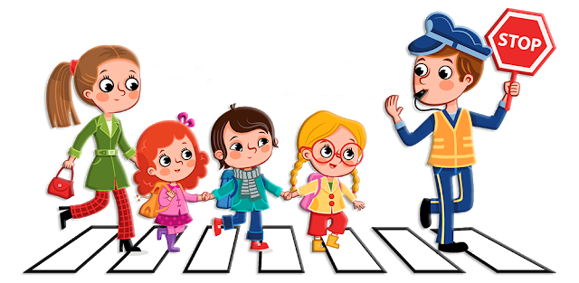

Цели: Расширять у детей представления об улицах города; закрепить знания детей о правилах дорожного движения и назначении дорожных знаков: «Пешеходный переход», «Подземный переход», «Надземный переход», «Двустороннее движение»; дополнить представления детей о движении машин на улице; познакомить с тем какой бывает транспорт (пассажирский, грузовой, легковые машины, машины специального назначения); расширить представления детей о правилах поведения в общественном транспорте.
Материал: макет микрорайона, дорожные знаки, светофор, машины, напольный макет, картинки с изображением дороги, по которой движутся машины, картинки с изображением разного транспорта.
Ход беседы:
Воспитатель загадывает детям загадку.
В два ряда дома стоят –
Десять, двадцать, сто подряд.
Квадратными глазами
Друг на друга глядят.
(Улица)
- Давайте подойдём к нашему макету. Ребята, что вы видите на нашем макете?
- Из каких частей состоит улица?
- Что такое тротуар?
- Что такое проезжая часть?
- Посмотрите, недалеко от нашего детского сада находится дорога (проезжая часть). Почему дорога делится сплошной или прерывистой белой линией?
- А какой транспорт передвигается по этой дороге? Сейчас мы посмотрим, кто из вас лучше знает, какой бывает транспорт.
Д/игра «Угадай транспорт»
Задачи: закреплять представления детей о разном виде транспорта, умение по описанию (загадке) узнавать транс-порт; развивать смекалку, быстроту мышления и речевую активность.
Правила: называть транспорт можно только после того, как прозвучит загадка о нем. Выигрывает тот, кто даст больше правильных ответов, т.е. получивший больше картинок с транспортом.
Оборудование: карточки (А4) с изображением транспорта; карточки с загадками (для воспитателя)
Ход игры:
Воспитатель: Послушайте правила игры. Я буду загадывать загадки о транспорте, а вы должны подумать и правильно их отгадать. Кто первым отгадает, о каком транспорте идет речь в загадке, получает картинку с его изображением. У кого в конце игры будет больше картинок, тот и победит.
Дом - чудесный бегунок
На своей восьмерке ног.
Бегает аллейкой
По стальным двум змейкам. (Трамвай)
Что за чудо светлый дом?
Пассажиров много в нем.
Носит обувь из резины
И питается бензином. (Автобус)
Что такое - отгадай:
Ни автобус, ни трамвай.
Не нуждается в бензине,
Хотя колеса на резине. (Троллейбус)
Их видно повсюду, их видно из окон,
По улице движутся быстрым потоком.
Они перевозят различные грузы -
Кирпич и железо, зерно и арбузы. (Грузовики)
Этот конь не ест овса,
Вместо ног - два колеса.
Сядь верхом и мчись на нем!
Только лучше правь рулем! (Велосипед)
Длинной шеей поверчу,
Груз тяжелый подхвачу.
Где прикажут - положу,
Человеку я служу. (Подъемный кран)
К нам во двор забрался «крот»,
Роет землю у ворот.
Сотни рук он заменяет,
Без лопаты он копает. (Экскаватор)
Мчится огненной стрелой,
Мчится вдаль машина.
И зальет пожар любой
Смелая дружина. (Пожарная машина)
Полотно, а не дорожка,
Конь не конь - сороконожка.
По дорожке той ползет,
Весь обоз один везет. (Поезд)
Овсом не кормят, кнутом не гонят,
А как пашет - 5 плугов тащит. (Трактор)
Чтобы он тебя повез,
Не попросит он овес.
Накорми его бензином,
На копыта дай резину.
И тогда, поднявши пыль,
Побежит ... (Автомобиль)
- Молодцы! (Объявляется победитель)
- А теперь давайте вспомним правила поведения в общественном транспорте и поиграем в игру «Мы пассажиры»
Д/игра «Мы пассажиры»
Задачи: уточнить знания детей о том, что все они бывают пассажирами; закрепить правила посадки в транспорт и высадки из него.
Материал: картинки с дорожными ситуациями.
Ход игры:
Дети берут по одной из картинок и рассказывают, что на них нарисовано, объясняя, как надо поступить в той или иной ситуации.
- Ребята, а какие помощники на дороге есть ещё у пешехода? (Светофор, который регулирует движение на дороге. Он помогает людям и машинам соблюдать правила дорожного движения. Ещё есть специальные дорожные знаки).
- Ребята, а какие дорожные знаки мы уже с вами знаем? Помогите мне среди знаков отыскать такие знаки:
- «Пешеходный переход»
- «Пешеходное движение запрещено»
- «Подземный переход»
- «Надземный переход»
- Молодцы! Эти знаки помогают водителям и пешеходам соблюдать правила дорожного движения, что делает пере-движение по дороге безопасным.
- А сейчас давайте поиграем в игру «Пешеходы и водители»
Дети с помощью жеребьёвки делятся на водителей (берут рули и встают на проезжую часть дороги) и пешеходов (остаются на тротуаре). Воспитатель исполняет роль светофора и регулирует дорожное движение с помощью расставленных детьми дорожных знаков. В ходе игры воспитатель следит, как дети выполняют правила дорожного движения. Нарушители правил устраняются из игры.

